Муниципальное дошкольное образовательное бюджетное учреждение Детский сад комбинированного вида «Сказка» п. Домбаровский

**Консультация**

**«Проектная деятельность в ДОУ в соответствии с ФГОС ДО»**

Подготовил:

Старший воспитатель

Щербина Л.Н.

2020г.

Сегодня одним из наиболее ярких, развивающих, интересных, значимых методов, как для взрослых, так и для детей дошкольного возраста является проектная деятельность. Это обусловлено тем, что проектирование во всех сферах человеческой деятельности становится универсальным инструментарием, позволяющим обеспечить

* системность, целеориентированность и результативность. Слово «проект» заимствовано из латыни и означает «выброшенный вперед», «выступающий», «бросающийся в глаза». Сейчас этот термин связывается с понятием «проблема». Знания, приобретенные детьми в ходе проекта, становятся достоянием их личного опыта. Они получены в ответ на вопросы, поставленные самими детьми в процессе деятельности. Причем необходимость этих знаний продиктована содержанием деятельности. Они нужны детям и поэтому интересны им.

**ВИДЫ ПРОЕКТОВ**

1. **По доминирующему методу**

* ***исследовательские***

Требуют чёткой структуры, обозначенных целей, актуальности предмета исследования для всех участников, социальной значимости, продуманных методов обработки результата. дети экспериментируют, а затем оформляют результаты в виде газет, драматизации, детского дизайна. Этот тип проектов применяется в работе с детьми старших групп.

* ***информационные***

Их целью является сбор информации о каком-то объекте, явлении, а потом ознакомление с ней участников, анализ и обобщение наблюдаемых фактов. Структура - получение и обработка информации, результат (доклад, альбом с рисунками и фотографиями), презентация.

* ***Творческие***

Они не имеют детально проработанной структуры совместной деятельности участников. Она только намечается и далее развивается, подчиняясь конечному результату, интересам участников проекта. Воспитатели и дети договариваются о форме представления результатов (сказка, фильм, драматизация, праздник, оформление интерьера). Однако оформление результатов проекта требует чётко продуманной структуры в виде сценария фильма, программы концерта. Оформление результата работы в виде детского праздника, детского дизайна и т. п. Этот тип проекта подходит для детей второй младшей группы.

* ***игровые (приключенческие)***

Структура - только намечается, участники принимают на себя определённые роли, обусловленные характером и содержанием. Степень творчества в таких проектах высокая, но доминирующим видом деятельности всё-таки является ролево-игровая. Используются элементы творческих игр, когда дети входят в образ персонажей сказки и решают по-своему поставленные проблемы. Применяется во второй младшей группе.

* ***практико-ориентированные***

Их отличает чётко обозначенный ожидаемый, ориентированный на социальные интересы, результат деятельности участников. Требует хорошо продуманной

2

структуры и организации работы на отдельных этапах (корректировка усилий, обсуждение результатов и способов их внедрения в практику, оценка проекта). Применяется в средней группе.

* + 1. **По содержанию**
* Монопроекты (одна образовательная область)
* Интегративные две и более образовательные области)
  1. **По количеству участников**
* ***индивидуальные***

Выполняется автономно, предназначен для обогащения культурного опыта ребёнка; с его помощью отслеживаются способности преодолевать препятствия в решении проблемы (сочинение и иллюстрирование сказки).

* ***парные***

Осуществляется парой (парами) участников.

* ***групповые***

Осуществляется группой участников (от 3 до 10-12 человек).

* ***фронтальные*** Выполняется всем коллективом.
* ***Семейные***
  1. **По продолжительности**
* ***Краткосрочные (1-4 недели)***

Направлены на решение небольшой проблемы или части более крупной. Они могут быть реализованы на одной или несколько специально организованной НОД, в рамках совместной со взрослыми или самостоятельной детской деятельности.

* ***средней продолжительности (до 1 месяца)***

Рассчитаны на решение проблемы в течение нескольких недель (подготовка к празднику, путешествию; сочинение и постановка сказки).

* ***Долгосрочные (полугодие, учебный год)***

Решают крупную проблему, для преодоления которой требуются усилия и достаточное время

**ШЕСТЬ "П" ПРОЕКТА**

* Проблема
* Проектирование проекта
* Поиск информации
* Продукт
* Презентация
* Портфолио проекта.

3

**ТИПЫ ПРОЕКТОВ В ДОУ (ПО Л.В. КИСЕЛЕВОЙ)**

|  |  |  |  |
| --- | --- | --- | --- |
| **Тип проекта** | **Содержание** | **Возраст детей** |  |
|  |  |  |  |
| **Исследовательско-** | Дети экспериментируют, а затем |  |  |
| оформляют результаты в виде газет, | Старшая группа |  |
| **творческий** |  |
| драматизации, детского дизайна |  |  |
|  |  |  |
|  |  |  |  |
|  | Используются элементы творческих игр, | Младшая |  |
| **Ролево-игровой** | когда дети входят в образ персонажей |  |
| сказки и решают по-своему поставленные | группа |  |
|  | проблемы |  |  |
|  |  |  |  |
|  | Дети собирают информацию и реализуют |  |  |
| **Информационно-** | ее, |  |  |
| ориентируясь на социальные интересы |  |  |
| **практико-** | Средняя группа |  |
|  |  |
| **ориентированный** | (оформление и дизайн группы, витражи и |  |  |
|  | др.) |  |  |
|  |  |  |  |
|  | Оформление результата работы в виде | Младшая |  |
| **Творческий** | детского праздника, детского дизайна и т. |  |
| группа |  |
|  | п. |  |
|  |  |  |
|  |  |  |  |

**СТРУКТУРА ПРОЕКТА**

**1 этап** – **Выбор темы проекта**.Формируется проблема,цель,задача,вводитсяигровая ситуация. Удовлетворение интересов и потребностей ребёнка, запросов родителей, воспитатель- инициатор. Роль ребенка на этом этапе: вхождение в проблему. Вживание в игровую ситуацию. Принятие задачи.

**2 этап - Планирование.** Воспитатель помогает в решении задачи,используяразличные методы:

* «Модель трёх вопросов»
* (Что знаем? Что хотим узнать? Как узнать?)
* Составление «Паутинки» (виды деятельности, направленные на реализацию проекта). Планирование проектов (конечный продукт)

Дети объединяются в рабочие группы.

**3 этап - Реализация проекта.** Воспитатель организовывает деятельность детей вцентрах (образовательных областях), обеспечивает оборудованием и материалами в соответствии с темой проекта, направляет и контролирует его осуществление. Дети формируют специфические знания, умения, навыки.

1. **этап- Завершение проекта.** Педагог проводит подготовку продукта деятельности кпрезентации. Представление. Дети представляют (зрителям или экспертам) продукт деятельности.

4

**СПОСОБЫ РАЗРАБОТКИ ПРОЕКТОВ:**

* ***"Модель трёх вопросов*"**

Воспитатель прислушивается к детям, накапливает достаточно много информации об х интересах и насущных проблемах, затронувших их душу и мысли. После обсуждения своих наблюдений за детьми взрослые формулируют одну из версий темы проекта.

Весьма любопытно наблюдать как из отдельных, иногда очень неожиданных высказываний и предложений детей складывается картина их миропонимания. Нередко взрослые открывают заново таких, казалось бы, знакомых им детей.

|  |  |  |  |
| --- | --- | --- | --- |
| **Что знаю?** | **Что хочу узнать?** | **Как узнать?** |  |
|  |  |  |
|  |  |  |  |
| Содержание, то что дети | План, тема проекта. | Источник новых знаний, |  |
| уже знают. | т.е проекта. |  |
|  |  |
|  |  |  |  |

* + заполнении модели принимают участие дети и их родители. Так «Модель трех вопросов» вывешивается в раздевалке группы, и родители принимают самое непосредственное участие в работе по теме с самого начала: с одной стороны, они видят, что появилась новая интересная тема; видят, как проявляют
* этой теме себя дети и их собственный ребенок; с другой стороны, они могут сразу же внести свои предложения, коррективы, понять в чем нужна их помощь.

**Например**

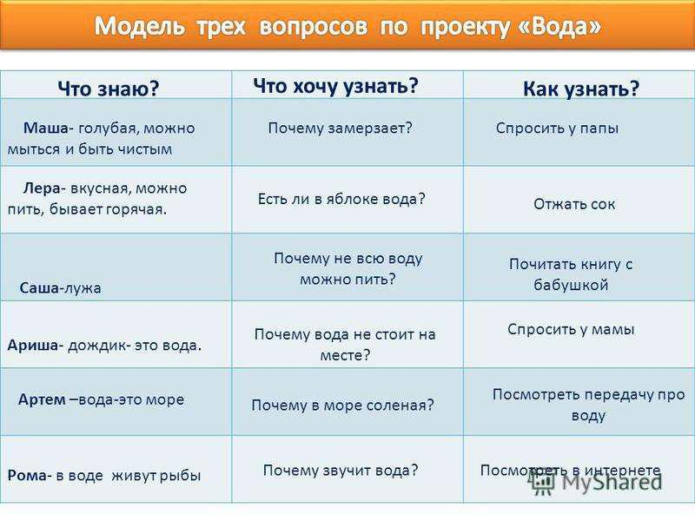

5

* ***Системная паутинка по проекту***

Из общего обсуждения темы, из «модели трех вопросов» рождается основа плана- как содержательная, так и по видам деятельности с учетом требования ФГОС. Дальнейшее развитие содержания и формы его реализации получат в ходе составления плана «Паутинка».

Название плана произошло от его образного подобия паутине – от центра темы расходятся лучики содержания, форм, конкретных действий, которые заполняются и реализуются постепенно. При разработке «паутинки» четко должны прослеживаться не только направления деятельности, но и интеграция областей.

**Например**

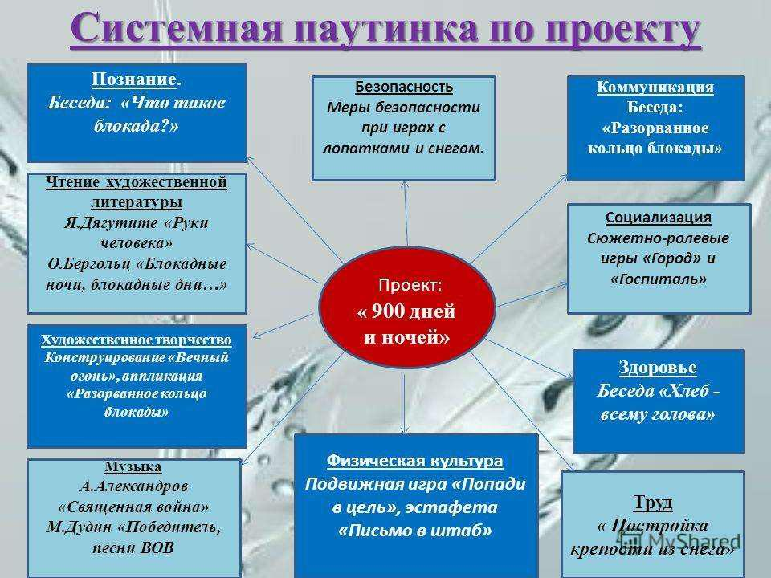

Начиная работу по методу проектов очень важно не только определить тему проекта, учитывая интерес детей. Но и выстроить системную паутинку с учетом требования ФГОС ДО. Чётко должны прослеживаться не только направления деятельности, но и интеграция областей.

6

* ***Метод «Мыслительных карт» (Тони Бьюзен)***

Майндмэппинг (mindmapping, ментальные карты) - это удобная и эффективная техника визуализации мышления. Это - ваши мысли, изложенные на бумаге графическим способом. Это не очень традиционный, но очень естественный способ организации мышления, имеющий несколько неоспоримых преимуществ перед обычными способами записи.

**Последовательность действий по составлению мыслительных карт:**

1. Берем лист бумаги (мин А 4). В центре обозначаем словом (рисунком) основную идею, проблему. Это крупная картинка, задающее направление нашим размышлениям.
2. От центральной идеи проводим несколько радиальных изогнутых линий (каждая может иметь свой цвет). Над каждой линией-ветвью пишется только одно ключевое слово, ассоциативно связанное с основной идеей. Писать следует печатными буквами, без наклона, максимально вертикально. Длина ветви под написанным словом желательно совпадает с длиной слова.
3. Центральные линии должны быть толще. Связи обозначаются стрелками. Понятия организуются иерархически. Можно обводить, подчеркивать, использовать разные шрифты. Горизонтальные карты обычно удобнее вертикально ориентированных.
4. От главных ветвей рисуем ветви второго, третьего и т.д. порядка, продолжая цепочки ассоциаций. Можно использовать не только слова и аббревиатуры, но и рисунки, картинки, делать выделения цветом.
5. Не забывайте о конкретных примерах, цитатах, иллюстрациях. Более важные слова пишите крупнее, чем детали. Некоторые целостные утверждения можно заключить в овалы (обвести) или другие геометрические фигуры.

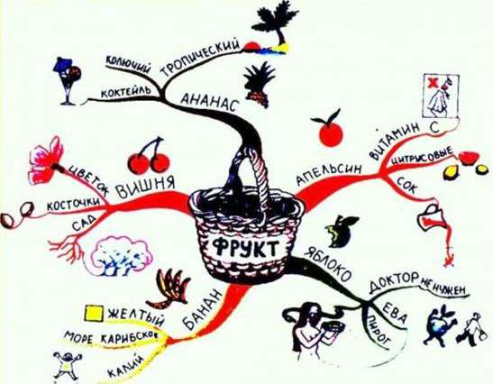

**РЕКОМЕНДАЦИИ ПЕДАГОГАМ ПО РАБОТЕ НАД ПРОЕКТОМ**

1. Глубоко изучить тематику проекта.
2. При составлении совместного плана работы с детьми над проектом поддерживать детскую инициативу.
3. Заинтересовать каждого ребенка тематикой проекта, поддерживать его любознательность и устойчивый интерес к проблеме.
4. Создавать игровую мотивацию, опираясь на интересы детей и их эмоциональный отклик.
5. Вводить детей в проблемную ситуацию, доступную для их понимания и с опорой на детский личный опыт.
6. Тактично рассматривать все предложенные детьми варианты решения проблемы: ребенок должен иметь право на ошибку и не бояться высказываться.
7. Соблюдать принцип последовательности в работе над проектом.

8**.** В ходе работы над проектом создавать атмосферу сотворчества с ребенком, используя индивидуальный подход.

9. Развивать творческое воображение и фантазию детей.

1. Творчески подходить к реализации проекта; ориентировать детей на использование накопленных наблюдений, знаний, впечатлений.

11.Ненавязчиво вовлекать родителей в совместную работу над проектом, создавая радостную атмосферу совместного с ребенком творчества.

1. Заключительный этап проекта следует тщательно готовить и проводить в виде презентации, шоу, театрализованного действа и т.п.

8

**СПИСОК ПРЕДЛАГАЕМОЙ ЛИТЕРАТУРЫ:**

1. Н.Е. Веракса, А.Н. Веракса «Проектная деятельность дошкольников» Пособие для педагогов дошкольных учреждений.
2. Л.С. Киселева, Т.А. Данилина, Т.С. Лагода, М.Б. Зуйкова

«Проектный метод в деятельности дошкольного учреждения: Пособие для

руководителей и практических работников ДОУ».

1. В.С.Близнецова «Руководство Проектной деятельностью педагогов ДОУ» Журнал «Справочник старшего воспитателя» №9 2009 год
2. Л.Л. Тимофеева «Проектный метод в детском саду. Мультфильм своими руками» СПб.: Детство-Пресс, 2011.
3. Т.В.Хабарова «Педагогические технологии в дошкольном образовании» СПб.: Детство-Пресс, 2011.
4. О.Д. Смирнова «Метод проектирования в детском саду. Образовательная область «Чтение художественной литературы» М.: «Скрипторий 2003», 2011.
5. Методическое пособие «Проектная деятельность детей и установление партнёрских отношений с семьями воспитанников» СПб.: АНО ОЦ «Гелиос»,

2009.

1. Методическая поддержка старшего воспитателя. Рыба-диск "Проектная деятельность в ДОУ", МЦФЭР, ресурсы образования.
2. Виноградова Н.А. Образовательные проекты в детском саду. Пособие для воспитателей/Н.А.Виноградова, Е.П.Панкова. - М.Айрис-пресс, 2008. - 208 с. -

(Дошкольное воспитание и развитие).

10. Штанько И.В. Проектная деятельность с детьми старшего дошкольного возраста.// Управление ДОУ. 2004. - № 4. С. 99-101.

11. Е.С. Евдокимова «Технология проектирования в ДОУ».- Москва, 2008

9